Разработаны: Добролович Лариса Ивановна, учитель истории и обществоведения, ГУО «Средняя школа № 3 г.Щучина»

Билет № 22
2. Практическое задание. Хозяйственное развитие белорусских земель в XIX – начале XX в.
Источник 1. Диаграмма «Состав крестьянства в Беларуси в 1845 г., %» | Источник 2. Карта «Развитие сети железных дорог в Беларуси»
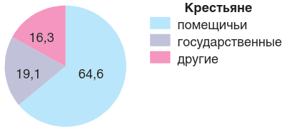 | 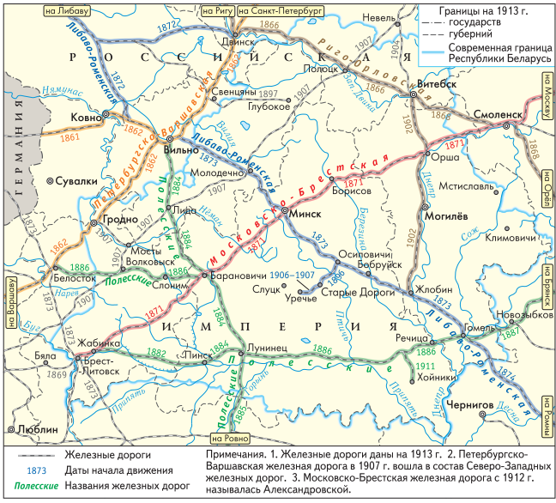
Источник 3. Строки из устного народного поэтического творчества
Адпусцілі сялян «на свабоду»
Дзевятнаццатага феўраля,
Толькі землі не далі народу –
Вось вам «міласць» цара і дваран

На основе представленных источников ответьте на вопросы:
- Назовите категории крестьян, существовавшие в первой половине XIX в. на территории Беларуси.
- Перечислите в хронологической последовательности построенные во второй половине XIX – начале XX в. железные дороги на территории Беларуси. Покажите их на картосхеме.
- О каком событии свидетельствуют строки устного поэтического народного творчества? Конкретизируйте фактами строки данного произведения.
- Объясните, каким образом железнодорожное строительство способствовало развитию городов на территории Беларуси. Назовите города (не менее трех), которые получили развитие в связи с железнодорожным строительством.

Ссылки
№ п/п | Источник информации | Откуда взят источник
1 | Диаграмма «Состав крестьянства в Беларуси в 1845 г., %» | Панов, С. В. История Беларуси, конец XVIII – начало ХХ в. : учеб. пособие для 8-го кл. учреждений общ. сред образования с рус. яз. обучения / С. В. Панов, С. В. Морозова, В. А. Сосно ; под ред. В. А. Сосно ; пер. на рус. яз. О. Р. Ермакович, В. М. Иванова. – Минск : Изд. центр БГУ, 2018. – 159 с. : ил.
2 | Карта «Развитие сети железных дорог в Беларуси» | Панов, С. В. История Беларуси, конец XVIII – начало ХХ в. : учеб. пособие для 8-го кл. учреждений общ. сред образования с рус. яз. обучения / С. В. Панов, С. В. Морозова, В. А. Сосно ; под ред. В. А. Сосно ; пер. на рус. яз. О. Р. Ермакович, В. М. Иванова. – Минск : Изд. центр БГУ, 2018. – 159 с. : ил.
3 | Строки из устного народного поэтического творчества | Панов, С. В. История Беларуси, конец XVIII – начало ХХ в. : учеб. пособие для 8-го кл. учреждений общ. сред образования с рус. яз. обучения / С. В. Панов, С. В. Морозова, В. А. Сосно ; под ред. В. А. Сосно ; пер. на рус. яз. О. Р. Ермакович, В. М. Иванова. – Минск : Изд. центр БГУ, 2018. – 159 с. : ил.

Разработаны: Добролович Лариса Ивановна, учитель истории и обществоведения, ГУО «Средняя школа № 3 г.Щучина»
8(033) 623-65-31
e-mail: istdobro@gmail.com

Билет № 22
2. Практическое задание. Хозяйственное развитие белорусских земель в XIX – начале XX в.
Источник 1. Фирменный знак суконной фабрики, принадлежавшей В. Пусловскому | Источник 2. Схема «Столыпинская аграрная реформа»
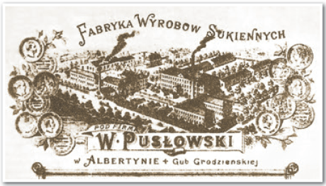 | 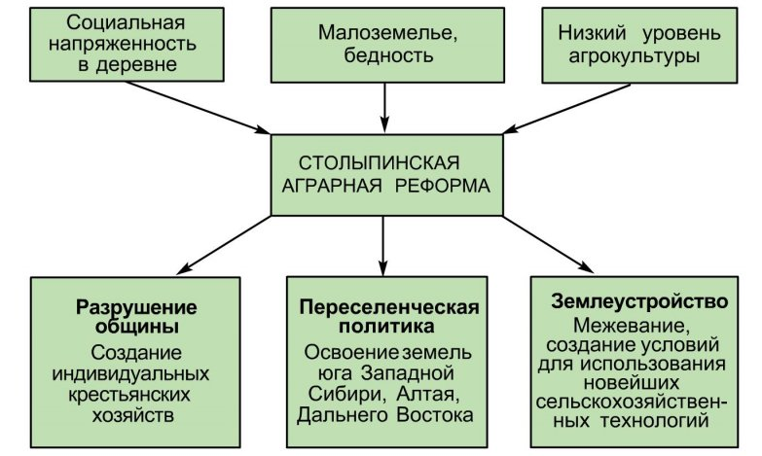
Источник 3. Карта «Пути сообщения в первой половине XIX в.»
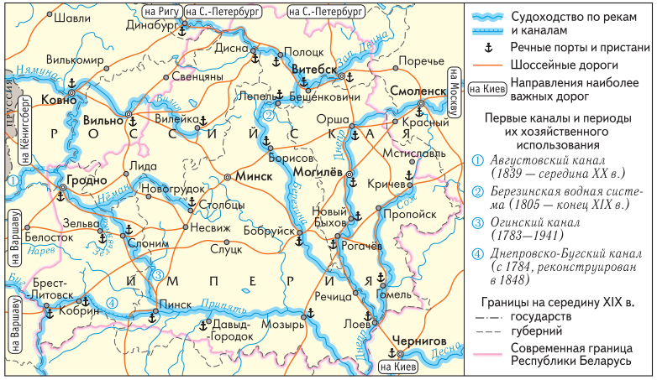

На основе представленных источников ответьте на вопросы:
- Назовите фамилию владельца первых фабрик на территории Беларуси.
- Перечислите виды путей сообщений в XIX – начале XX в. на территории Беларуси.
- Определите реки, соединявшие каналы, построенные на территории Беларуси в XIX в. Покажите их на картосхеме.
- Докажите, что в ходе Столыпинской аграрной реформы произошло разрушение крестьянской общины.
Ссылки
№ п/п | Источник информации | Откуда взят источник
1 | Фирменный знак суконной фабрики, принадлежавшей В. Пусловскому | Панов, С. В. История Беларуси, конец XVIII – начало ХХ в. : учеб. пособие для 8-го кл. учреждений общ. сред образования с рус. яз. обучения / С. В. Панов, С. В. Морозова, В. А. Сосно ; под ред. В. А. Сосно ; пер. на рус. яз. О. Р. Ермакович, В. М. Иванова. – Минск : Изд. центр БГУ, 2018. – 159 с. : ил.
2 | Схема «Столыпинская аграрная реформа» | [Электронный ресурс]. – Режим доступа: http://рос-мир.рф/node/1091
3 | Карта «Пути сообщения в первой половине XIX в.» | Панов, С. В. История Беларуси, конец XVIII – начало ХХ в. : учеб. пособие для 8-го кл. учреждений общ. сред образования с рус. яз. обучения / С. В. Панов, С. В. Морозова, В. А. Сосно ; под ред. В. А. Сосно ; пер. на рус. яз. О. Р. Ермакович, В. М. Иванова. – Минск : Изд. центр БГУ, 2018. – 159 с. : ил.

Разработаны: Добролович Лариса Ивановна, учитель истории и обществоведения, ГУО «Средняя школа № 3 г.Щучина»
8(033) 623-65-31
e-mail: istdobro@gmail.com

Билет № 22
2. Практическое задание. Хозяйственное развитие белорусских земель в XIX – начале XX в.
Источник 1. Фирменный знак суконной фабрики, принадлежавшей В. Пусловскому | Источник 2. Отрывок из Указа Николая II от 9 ноября 1906 г. об аграрной реформе
«…Постановить нижеследующие правила:
- Каждый домохозяин, владеющий надельной землей на общинном праве, может во всякое время требовать укрепления за собой в личную собственность причитающейся ему части из означенной земли …
12. Каждый домохозяин, за коим укреплены участки надельной земли … имеет право во всякое время требовать, чтобы общество выделило ему взамен сих участков соответственный участок по возможности к одному месту…»

Источник 3. Карта «Пути сообщения в первой половине XIX в.».

На основе представленных источников ответьте на вопросы:
- Назовите фамилию владельца первых фабрик на территории Беларуси.
- Перечислите представленные на картосхеме виды путей сообщений в XIX – начале XX в. на территории Беларуси. Покажите их на картосхеме.
- Определите реки, соединявшие каналы, построенные на территории Беларуси в XIX в.
- Объясните, какому пути развития капитализма в сельском хозяйстве свидетельствуют положения аграрной реформы?

Ссылки
№ п/п | Источник информации | Откуда взят источник
1 | Фирменный знак суконной фабрики, принадлежавшей В. Пусловскому | Панов, С. В. История Беларуси, конец XVIII – начало ХХ в. : учеб. пособие для 8-го кл. учреждений общ. сред образования с рус. яз. обучения / С. В. Панов, С. В. Морозова, В. А. Сосно ; под ред. В. А. Сосно ; пер. на рус. яз. О. Р. Ермакович, В. М. Иванова. – Минск : Изд. центр БГУ, 2018. – 159 с. : ил.
2 | Отрывок из Указа Николая II от 9 ноября 1906 г. об аграрной реформе | Руцкая, Л. А. История Беларуси, конец XVIII – начало ХХ в. : план-конспект уроков: 8 класс / Л. А. Руцкая. – Минск : Аверсэв, 2020. – 144. : ил.
3 | Карта «Пути сообщения в первой половине XIX в.». | Панов, С. В. История Беларуси, конец XVIII – начало ХХ в. : учеб. пособие для 8-го кл. учреждений общ. сред образования с рус. яз. обучения / С. В. Панов, С. В. Морозова, В. А. Сосно ; под ред. В. А. Сосно ; пер. на рус. яз. О. Р. Ермакович, В. М. Иванова. – Минск : Изд. центр БГУ, 2018. – 159 с. : ил.

